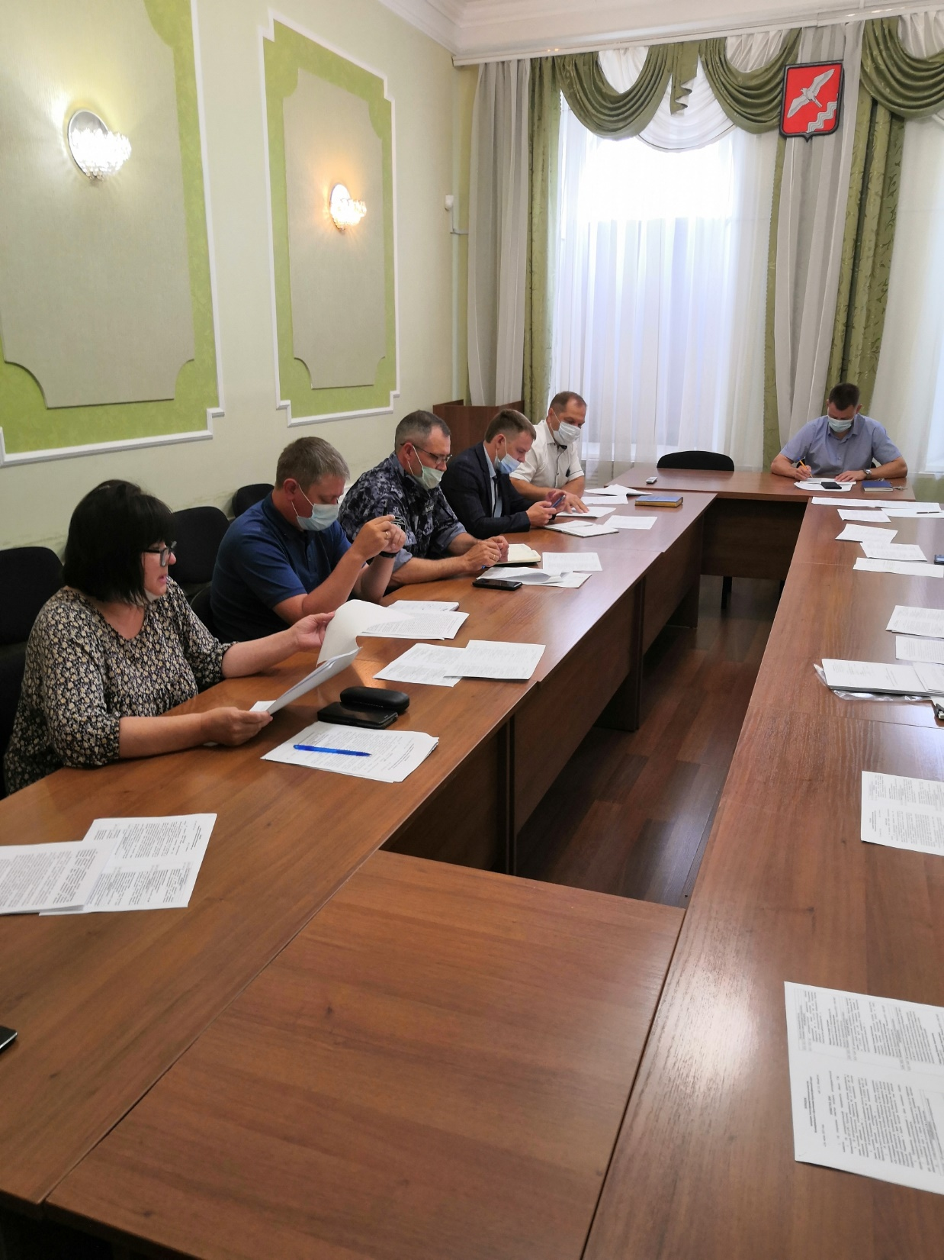
Во вторник 23 июня глава МО Красноуфимский округ Ряписов О.В. провел заседание антитеррористической комиссии, на котором были рассмотрены актуальные вопросы инженерно-технической защищенности и паспортизации объектов топливно-энергетического комплекса, объектов социальной защиты и образования.
В повестку заседания был включен вопрос профилактики правонарушений в сфере незаконного оборота оружия, боеприпасов и взрывчатых веществ
В заседании приняли участие заместитель главы Администрации МО Красноуфимский округ Шандыбин Е.С., руководители структурных подразделений Администрации, представители правоохранительных и надзорных органов.

